2023213ZK11

(8分)(2024·成都市高二月考)如图所示，某同学使用发波水槽观察到一列水波通过障碍物上的狭缝后在水面继续传播。

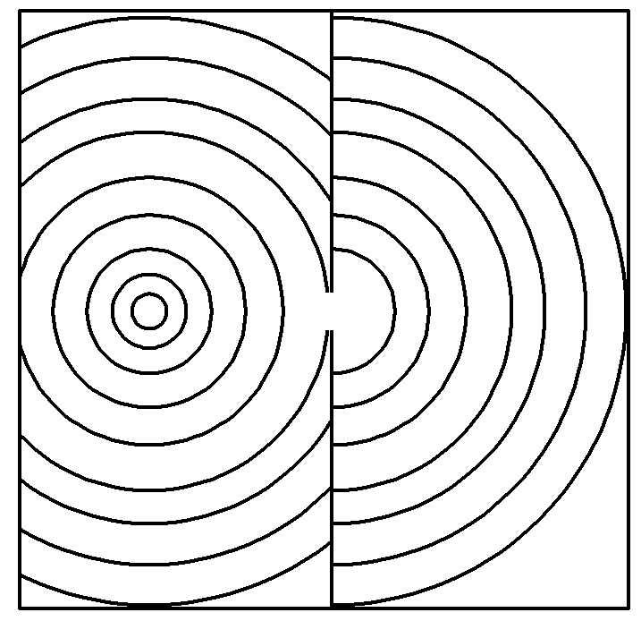

(1)(2分)图中可观察到波的________。

A．干涉 B．衍射 C．折射

(2)(2分)水面各点的振动均为________。

A．自由振动，频率由水体自身性质决定

B．自由振动，频率由驱动力决定

C．受迫振动，频率由水体自身性质决定

D．受迫振动，频率由驱动力决定

(3)(4分)若使波源保持振动情况不变并同时向狭缝靠近，相比于波源静止，狭缝右侧水波的________增大，________减小。